

Fundacja Avalon
biuroprasowe.fundacjaavalon.pl

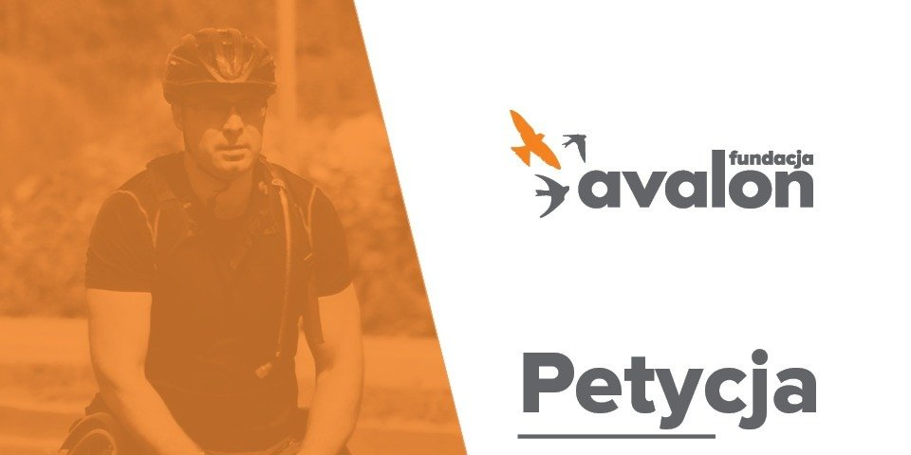

Fundacja Avalon apeluje o przywrócenie dostępu do informacji o Urzędach Skarbowych przy wpłatach z 1% i zaprasza do wsparcia

2020-11-19

Fundacja Avalon razem z największymi organizacjami pożytku publicznego prowadzącymi subkonta dla osób z niepełnosprawnością i przewlekle chorych apeluje do Ministra Finansów Tadeusza Kościńskiego o przywrócenie dostępu do informacji o Urzędach Skarbowych przy poszczególnych wpłatach z 1%. Stworzona petycja jest reakcją środowiska na brak informacji o szczegółach wpłat z 1% podatku.

W 2020 roku Organizacje Pożytku Publicznego po raz pierwszy nie otrzymały informacji o Urzędach Skarbowych, z których pochodziły poszczególne odliczenia z 1% podatku. Ograniczenie informacji w tym zakresie jest kluczowe z perspektywy samych podopiecznych, nie pozwala im badać skuteczności prowadzonych przez siebie akcji i zbiórek.

PETYCJA FUNDACJI AVALON

Nie jesteśmy jedyną Organizacją Pożytku Publicznego, która nie otrzymała danych Urzędu Skarbowego. Problem dotyczy całego sektora – komentuje Krzysztof Dobies, Dyrektor Generalny Fundacji Avalon. - Dla OPP i naszych podopiecznych informacja o Urzędzie Skarbowym jest kluczowa nie tylko w zakresie analizy otrzymanych środków, ale również w przypadku poszukiwania zagubionych wpłat, które nie trafiły do wskazanej organizacji lub do osób potrzebujących, które czekają na wsparcie finansowe. Ograniczenia informacyjne utrudniają pozyskiwanie wsparcia, a z drugiej strony – nie ma dziś w Polsce żadnych przepisów, które by nie pozwalały takich informacji udostępniać. Jest to tylko kwestia organizacji przepływu informacji.

Z roku na rok Organizacje Pożytku Publicznego otrzymują coraz mniej informacji o wpłatach z 1% podatku. Do niedawna podopieczny mógł z łatwością zidentyfikować swojego darczyńcę.

Ograniczenia, które zostały wprowadzone w ciągu ostatnich kilku lat, w związku ze zmianami w zakresie ochrony danych osobowych są znaczące, choć oczywiście zrozumiałe. Konsekwencje zmian dla podopiecznych, są takie, że zostali oni pozbawieni możliwości zidentyfikowania swojego darczyńcy. Tym samym osoby korzystające ze wsparcia zostały pozbawione możliwości kształtowania relacji z darczyńcami i okazania wdzięczności za uzyskaną pomoc. A obecnie brak informacji o Urzędzie Skarbowym, z którego pochodzą wpłaty uniemożliwia monitorowanie skuteczności apeli o pomoc - dodaje Krzysztof Dobies, Dyrektor Generalny Fundacji Avalon.

Zainicjowana przez Fundację Avalon petycja jest apelem środowiska Organizacji Pożytku Publicznego o przekazywanie danych w formie, jaka była dotychczas stosowana. Organizator zwrócił się o podpisanie petycji do największych polskich OPP, wszystkich potrzebujących oraz każdego podatnika, który zdecydował się przekazać 1% swojego podatku.

Fundacja Avalon to jedna z największych organizacji pozarządowych w Polsce wspierających osoby z niepełnosprawnościami i przewlekle chore, powstała w 2006 roku, a od roku 2009 posiada status organizacji pożytku publicznego. Ma siedzibę w Warszawie, jednak swoim wsparciem obejmuje osoby potrzebujące z całej Polski. Fundacja oferuje pomoc potrzebującym w obszarze finansowym, a także prowadzi szereg programów społecznych i edukacyjnych, mających na celu aktywizację OzN a także zmianę postrzegania osób z niepełnosprawnościami w polskim społeczeństwie.

Fundacja Avalon aktualnie wspiera prawie 11 000 osób z całej Polski. Łączna wartość pomocy udzielonej przez Fundację swoim podopiecznym wynosi ponad 190 mln złotych.

